Tillsynsbegäran – information om höga naturvärden i avverkningsanmälan A 59132-2024 i Gotlands kommun

Detta dokument behandlar höga naturvärden i avverkningsanmälan A 59132-2024 i Gotlands kommun. Denna avverkningsanmälan inkom 2024-12-11 00:00:00 och omfattar 3,5 ha.

Vi begär härmed att Skogsstyrelsen fattar beslut enligt miljöbalken som säkerställer att skogens höga naturvärden bevaras samt säkerställer att EU-lagstiftning efterlevs och att artskyddsbrott förhindras. Vi önskar även ta del av de ställningstaganden och beslut som myndigheterna meddelar till följd av aktuell avverkningsanmälan och föreningens inlaga (se 34 § förvaltningslagen).

Nedan beskrivs fynd av naturvårdsarter som gjorts i det avverkningsanmälda området.

# Naturvårdsarter

I avverkningsanmälan har följande 9 naturvårdsarter hittats: almlav (VU), mörk kraterlav (VU), pälsticka (VU), korskovall (NT), slåtterfibbla (NT), solvända (NT), vippärt (NT), Amphisphaeria umbrina (DD) och underviol (S). Av dessa är 8 rödlistade. För rödlistade arter har rödlistekategorin angivits inom parentes. Arter som är signalarter enligt Skogsstyrelsen har markerats med (S).

De påträffade naturvårdsarterna är ett tydligt kvitto på att detta rör sig om en skog med höga naturvärden. I Figur 1 visas en karta över det avverkningsanmälda området, där samtliga fyndplatser för naturvårdsarter som finns registrerade på Artportalen har markerats.

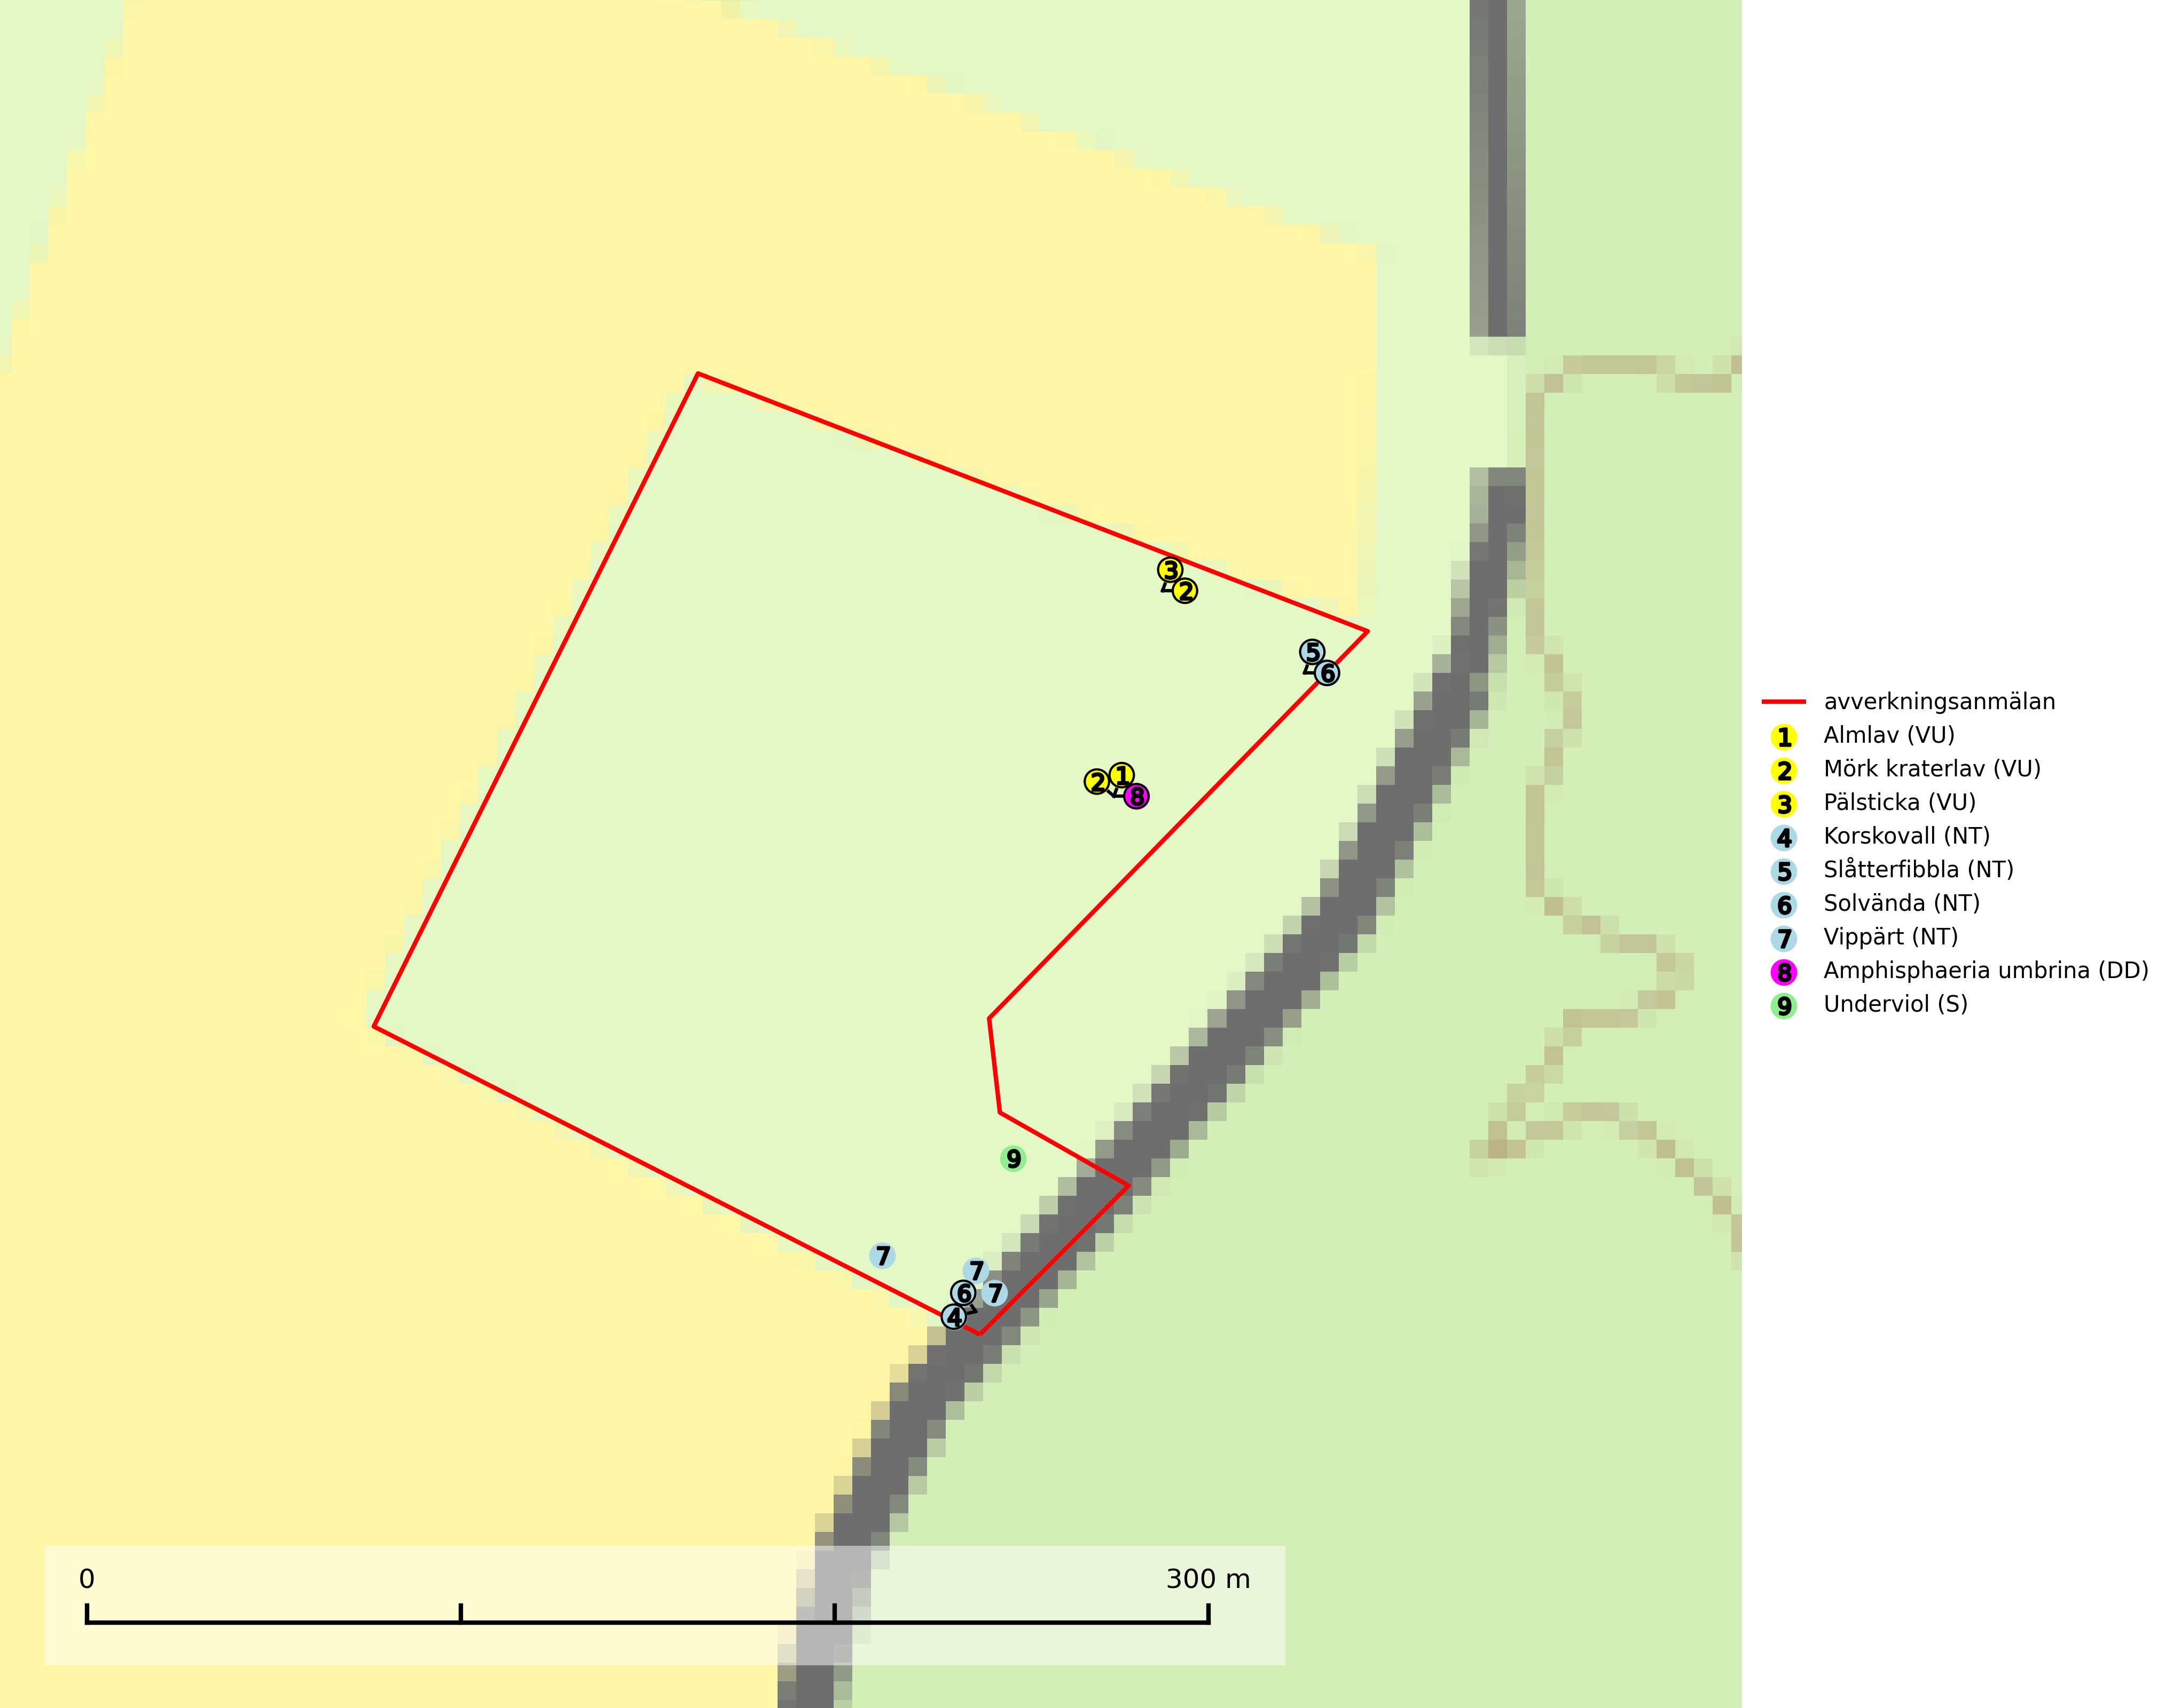

Figur 1. Fyndplatser för naturvårdsarter i det avverkningsanmälda området (röd linje). Markörer utan svart kant är placerade på fyndplatsen. Markörer med svart kant är placerade vid sidan av fyndplatsen och har ett svart streck som visar fyndplatsens exakta position. Kartans mittpunktskoordinat är N 6375042, E 711775 i SWEREF 99 TM.

**Almlav (VU)** förekommer främst i södra och mellersta Sverige men har även några enstaka förekomster upp till Åsele Lappmark. Växer på gamla ädellövträd (till mer än 80% på ask och alm) eller i norra Sverige på sydvända klippväggar av dolomit eller kalksten. Almlav har tillsammans med lunglav lyfts fram som en av de mest användbara indikatorerna på skyddsvärd ädellövskog. Den visar på såväl hela biotoper som enskilda träd med höga naturvärden (SLU Artdatabanken, 2024; Nitare & Skogsstyrelsen, 2019).

**Mörk kraterlav (VU)** växer på grov bark av ädellövträd som bok, alm, ask, lönn och ek. Miljöerna varierar från slutna bokskogar och andra ädellövskogar till öppna lövängar, alléer och parkmiljöer. Arten påträffas ofta vid basen av träden, men den förekommer inte sällan även en bit upp på stammen. Miljöerna har lång kontinuitet på gamla träd och tillsammans med mörk kraterlav förekommer ofta andra rödlistade lavar (SLU Artdatabanken, 2024).

**Underviol** är en bra signalart i hela sitt utbredningsområde i såväl lövlundar som kalkbarrskogar. Arten är särskilt intressant när den förekommer i barrskog och indikerar då troligen relikta och hotade kalkbarrskogsekosystem. Underviol tål inte dagens storskaliga skogsbruksmetoder även om den vid enstaka tillfällen lyckas kvarstå i fuktdråg efter avverkning (Nitare & Skogsstyrelsen, 2019).

**Vippärt (NT)** är en kalkgynnad, värmeälskande växt som påträffas i olika ljusöppna rika ädellövskogar och lundar. Ofta växer den i bryn och sydvända sluttningar, gärna på blockrika marker och visar på skydddsvärda skogsmiljöer med långvarig kontinuitet, såväl i rika ädellövskogar som kalkbarrskogar (Nitare & Skogsstyrelsen, 2019).